熠格托管
作业答疑

托管中心：苏州盛泽校区
学生姓名 | 年级 | 答疑日期 | 答疑时间
曾子涵 | 初二 | 2026.4.19 | 15：00-17：00
重点答疑科目 | 答疑教师 | 班主任 | 教学校长（签字）
物理 | 袁嘉诚 | 杨祎坚

答疑过程
家庭作业完成记录
错题整理
1．物理实践活动小组在制作弹簧测力计时，发现找到的弹簧形变程度不一样，选择哪一种比较合适呢？于是进行了以下探究：
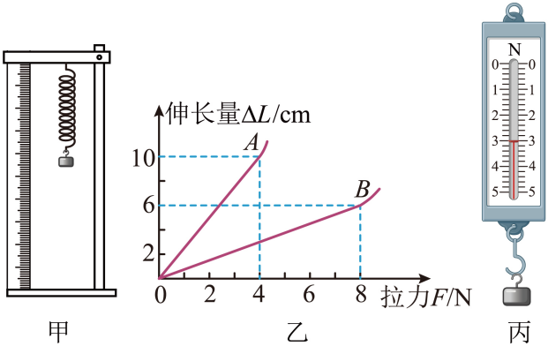
步骤一：选取外形完全相同但材质不同的弹簧A、B各一个，按如图甲组装好装置。
步骤二：在弹簧下挂钩码，测量弹簧伸长的长度并绘制了如图乙所示的图像。
(1)分析图像，可以得出结论：在弹性限度内，弹簧的伸长量与拉力成________比；
(2)若要制作量程较大的弹簧测力计，应选用________弹簧测力计（选填“A”或“B”）；
步骤三：该同学用实验中的弹簧制作了一个测力计如图丙，此时弹簧测力计的示数为________N。
2．在“制作橡皮筋测力计”的活动中，同学们发现：在一定的范围内，橡皮筋受到的拉力越大，其长度越长。根据这一现象，小明和小丽提出如下猜想：
小明：橡皮筋伸长的长度可能跟它受到的拉力成正比；
小丽：橡皮筋的总长度可能跟它受到的拉力成正比。
究竟谁的猜想正确呢？他们决定一起通过实验来验证自己的猜想。
(1)要完成实验，除了需要一根橡皮筋，若干相同的钩码，铁架台和细线外，还需要的器材是______。
(2)小明和小丽的实验数据如下表。
1 | 拉力（钩码总重）F/N | 0 | 0.5 | 1.0 | 1.5 | 2.0 | 2.5
2 | 橡皮筋的总长度L/cm | 4.5 | 5.1 | 5.7 | 6.3 | 6.9 | 7.5
3 | 橡皮筋伸长的长度△L/cm | 0 | 0.6 | 1.2 | 1.8 | 2.4 | 3.0
①没有挂钩码时，橡皮筋的长度L₀＝______cm。
②要判断小丽的猜想是否正确，应对表格中的哪两行数据进行分析比较？ ______。
③分析表格中的数据，你认为实验能初步验证谁的猜想是正确的？______。你是如何分析数据并做出此判断的？请简要写出你的判断依据：______。
3．某兴趣小组在探究物体所受重力与质量的关系时，设计的实验记录表格如下：
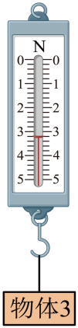
实测物体 | 物体质量m | 重力G | G与m的比值
物体1 | 0.1 | 1
物体2 | 0.24 | 2.4
物体3 | 0.32
物体4 | 0.48 | 4.8
(1)该表格设计的不足之处是________；
(2)在探究过程中，除如图所示的弹簧测力计外，还需要的测量工具是________；
(3)实验前，为了提高测量的准确程度，应在________（选填“竖直”或“水平”）方向上对弹簧测力计进行调零。如图所示，表格中物体3的重力是________N；
(4)分析实验数据可知：物体的重力与质量成________，判断的依据是________。
4．探究重力的大小和方向：
(1)需要的测量工具：天平、______；
(2)请根据实验数据画出图像______，将表格中的数据补充完整______；
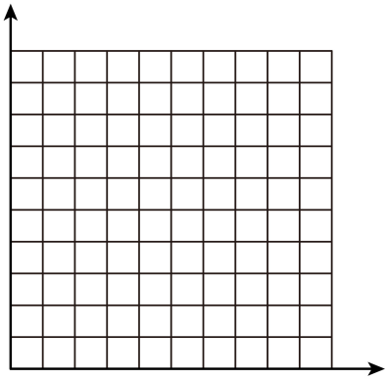
质量m/kg | 0.1 |  | 0.3 | 0.4 | 0.5
重力G/N | 1 | 2 | 3 | 4 | 5
(3)分析数据可知：物体的重力与它的质量成______；
(4)使木板M与桌面夹角逐渐变大，悬线OA的方向______（选填“向左倾斜”或“不变”），由此可知：物体所受重力的方向______。
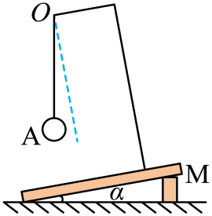

错题举一反三
5．小江同学用如图所示的装置，探究“影响滑动摩擦力大小因素”的实验。
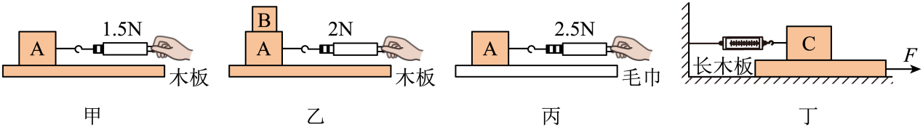
(1)实验时，弹簧测力计应沿水平方向拉着物块A做________运动；
(2)由图甲、乙两图初步可知：滑动摩擦力大小与________大小有关；
(3)为了使弹簧测力计示数稳定，小江对实验装置进行了改进，如图丁所示，他水平拉动长木板沿水平地面向右运动，则木块C受到水平向________（填“左”或“右”）的摩擦力，若此时增大拉力F，弹簧测力计的示数________（选填“变大”“变小”或“不变”）。
6．为了探究滑动摩擦力大小与哪些因素有关，小聪设计了下列图片所示的实验。
A．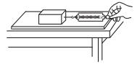 在桌面放一块较光滑的木板，上面放木块
B．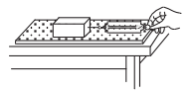 在桌面放一块较粗糙的木板，上面放木块
C．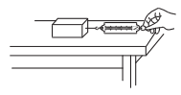 取走木板，在桌面上放木块
D．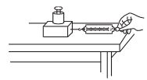 取走木板，在原来的木块上加放重物
(1)实验中都是用弹簧测力计水平拉动木块，使它沿木板或桌面做_____________运动，此时弹簧测力计的示数等于___________________的大小。
(2)分析A、B两次实验，可以得出压力相同时，接触面越粗糙，滑动摩擦力______________的结论。
(3)分析C、D两次实验，可以得出接触面粗糙程度相同时，___________越大，滑动摩擦力越大的结论。以便捷、环保的自行车为例，以下设计和操作，直接应用该结论的是___________。
A．轮胎表面有凹凸不平的花纹 B．给轴承加润滑油
C．用力捏闸，使车更快地停下来 D．刹车时，使车轮由滚动变为滑动
(4)小聪对A、B两次实验的做法进行了改进。手拉着弹簧测力计静止不动，向左拉动木板，此时木块受到的摩擦力的方向为水平向___________。
7．如图所示，实验小组的同学们用可乐瓶制作水火箭，先在瓶里装适量水，旋紧瓶塞，然后将带有阀门的金属管插入瓶塞，用打气筒往瓶里打气，当瓶内压强足够大时，瓶内的水向下喷出，水火箭竖直向上飞起。
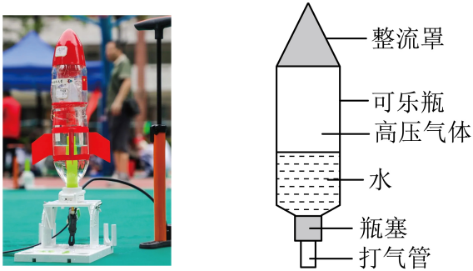
(1)火箭的整流罩常常做成流线型，这是为了______；
(2)瓶内的水向下喷出，水火箭竖直向上飞起，这说明力的作用是______，火箭对水向下的力______（选填“大于”、“小于”或“等于”）水对它向上的力；
(3)火箭上升到最高点时，其受力______（选填“平衡”或“不平衡”），实验中不便测量火箭上升的最大高度，可转换为测量火箭从发射到落地的______来间接比较上升最大高度的大小。

错题过关
1．小周同学做测量盐水密度的实验。
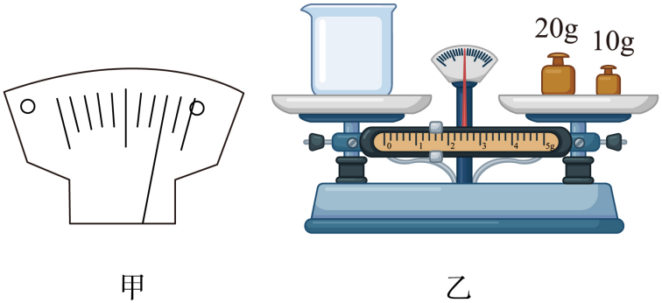
（1）他把天平放在水平台上，游码调至左端____________，此时天平的指针位置如图甲，这时应向____________侧调节平衡螺母，使天平横梁平衡。测量过程如下：
（2）如图乙，小周用天平测出烧杯的质量为____________g；
（3）向量筒中倒入体积为20cm³的盐水；
（4）将量筒中20cm³的盐水倒入烧杯中，用天平测出盐水和烧杯的总质量为52.6g；
（5）算出盐水的密度为___________g/cm³；上述方法所测得的密度会比实际____________，这一误差产生的原因是__________；
（6）小杨同学又找来两个相同的烧杯，分别装入体积都为V的水和上述盐水，用调好的天平而不用砝码的情况下，也测量出了盐水的密度（水的密度表示为ρ_{水}）；
①将装有盐水的烧杯放在天平的___________盘，装有水的烧杯放在另一个托盘；
②调节标尺上的游码使天平平衡，读出游码对应的刻度值为m；
③盐水密度的表达式为ρ_{盐水}=___________。
2．如图甲所示，两端开口中空的碳纤维圆筒是无人机机臂的核心制造材料之一，其密度需在$1.5×{10}^{3}\text{kg}/{\text{m}}^{3}\sim 2.0×{10}^{3}\text{kg}/{\text{m}}^{3}$范围内才达标。小王准备了托盘天平、量筒、足量的水及细线对该碳纤维圆筒的密度进行达标检测。
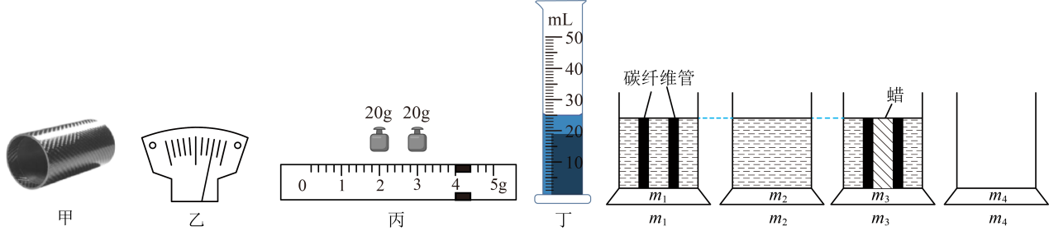
(1)将托盘天平放在水平桌面上，将________移到标尺左端零刻度线处，发现指针位置如图乙所示，则应将平衡螺母向________调节，使指针对准分度盘中央刻度线；
(2)在左盘中放入碳纤维圆筒，在右盘中用镊子放入砝码，加上最小砝码后发现指针再次静止在图乙的位置，则接下来的操作是________，直至天平再次平衡，所加的砝码和游码的位置如图丙所示，则这块碳纤维圆筒的质量$m=$________g；
(3)将这块碳纤维圆筒放入装有5mL水的量筒中后液面位置如图丁所示，碳纤维材料的密度是________${\text{kg/m}}^{3}$，由此可判断该碳纤维圆筒________（选填“达标”或“不达标”）；
(4)小王思考不达标的原因，比对标准圆筒的内径后发现其内径不一致，他想利用生活中的器材测量该碳纤维圆筒内部直径。如图所示，他利用电子秤、密度为$ρ_{蜡}$的蜡块、密度为$ρ_{水}$的足量水和一个底面积为$S_{1}$的柱形容器，实验步骤如下：
①电子秤放水平桌面上，将碳纤维圆筒放在容器中，并加入适量的水，使得水面刚好与圆筒相平并在水面处做标记，把容器放在电子秤上，测得总质量为$m_{1}$；
②取出碳纤维圆筒，然后往容器中加水至标记处，测得总质量为$m_{2}$；
③用熔蜡灌入碳纤维圆筒，待凝固后充满圆筒，再次放入容器中，加水至标记处，测得总质量为$m_{3}$；
④将碳纤维圆筒取出，容器中的水全部倒出，测得容器的质量为$m_{4}$。
小王通过分析和计算可知：圆筒内部直径为________（用已知符号表示）；
(5)小王发现第④步时容器内壁会残留一些水，这会导致圆筒内部直径测量结果________（选填“偏大”、“不变”或“偏小”）。
3．小丁同学旅游时在长江边捡到了一块美丽的雨花石，她测量雨花石密度的实验操作是按如下步骤进行的：
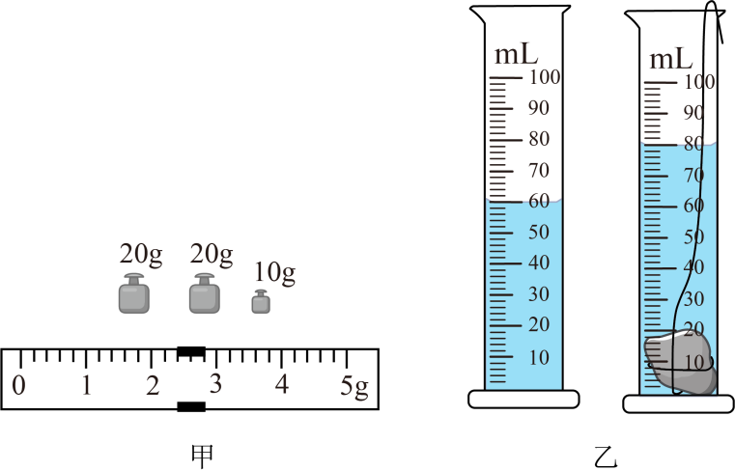
（1）用已经调节平衡的天平测量石块的质量，测量时应将________（选填“石块”或“砝码”）放在天平的右盘内；
（2）若加减砝码的方式不能使天平平衡，则应该调节____________；
（3）天平平衡后，盘内砝码情况及游码位置如图甲所示，则该石块的质量为________g；
（4）然后用量筒和水测量石块的体积，石块放入量筒前后，量筒内水面高度变化情况如图乙所示，则该石块的密度为________g/cm³；
（5）本实验中系着石块的线会使测量的密度结果比真实值________（选填“大”“小”或“相等”）；
（6）完成上述测量后，他还想测量手边的一瓶牛奶的密度。但是不小心把量筒打破了，于是他又找了两个完全相同的小烧杯，适量的水，设计了如下实验步骤，请你补充完整：
①调节好天平，用天平测出空烧杯的质量 $m₀$；
②将一个烧杯装满水，用天平测出烧杯和水的总质量$m₁$；
③用另一个烧杯装满牛奶，用天平测出烧杯和牛奶的总质量 $m₂$；
④根据测得的物理量和已知物理量ρ_{水}，求出该牛奶的密度：ρ =________
4．实验小组结合所学的物理知识来测量小石块的密度。
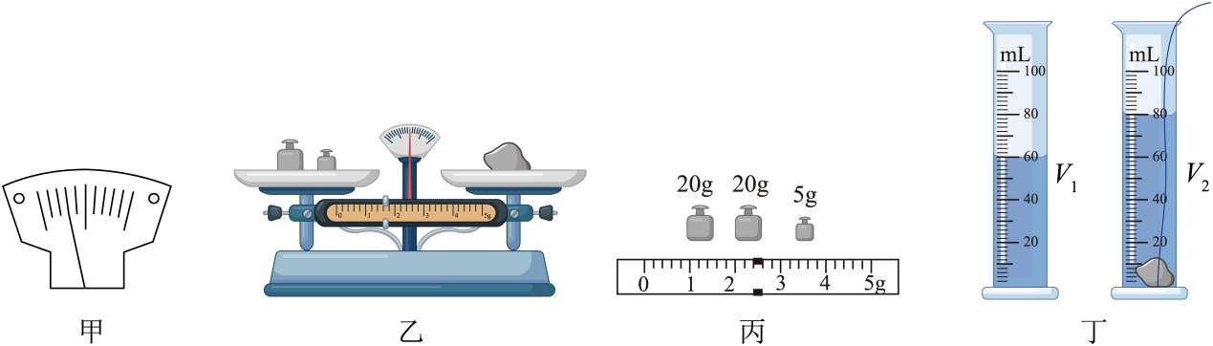
(1)将天平放到______桌面上，游码移至标尺左端的零刻度线处，发现天平指针位置如图甲所示，此时应该将平衡螺母向______侧调节，直至天平平衡；
(2)在图乙的操作中的错误之处是______；
(3)天平平衡时右盘所加砝码及游码的位置如图丙所示，图丁是矿石样品放入量筒前后的情况，由测量可得矿石样品的质量为______g，矿石样品的体积为_______cm³，所测矿石样品的密度为______kg/m³。
(4)又是一年冰雪季，如图是冰城哈尔滨市民在松花江上采冰情形，大冰块浮在水面上，冰下表面与水相接处的温度是______℃，请计算长2m，宽1m，厚30cm的冰块质量是多少千克。（$ρ$_{水}=0.9$×$10³kg/m³，写出必要的文字说明、表达式及最后的结果）
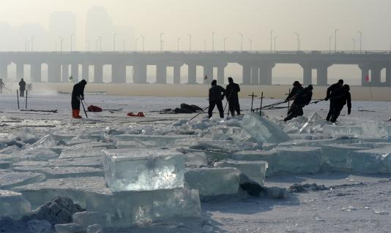
5．晓丹利用天平和量筒测量了一小块矿石的密度。
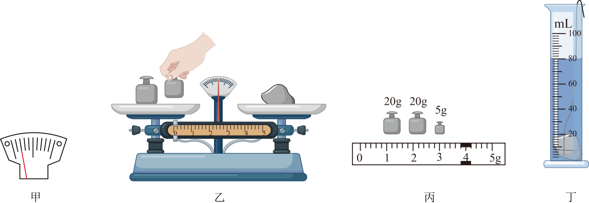
（1）把天平放在水平台上，将游码移至称量标尺左端的零刻度线上，指针的位置如图甲所示，此时应向______调节平衡螺母，使天平平衡；
（2）天平平衡后，同组的小滨同学按图乙所示的方法称量矿石的质量，请写出其中的一处错误：______；
（3）改正错误后，正确操作，天平再次平衡时所用砝码及游码在称量标尺上的位置如图丙所示，则矿石的质量为______g；
（4）向量筒中倒入60mL的水，用细线拴住矿石并放入量筒中后，量筒中的水面如图丁所示，则矿石的体积为______${\text{cm}}^{\text{3}}$；所测矿石的密度为______${\text{kg/m}}^{3}$；
（5）因矿石具有吸水性，实验所测矿石的密度值偏______。
6．在测定某未知液体密度的实验中，操作过程如下：
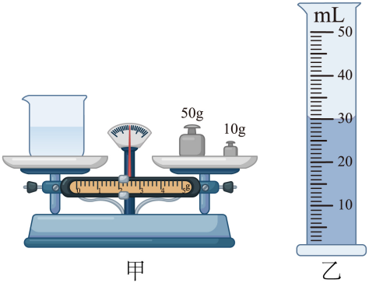
（1）将天平放在水平实验台上，游码移至标尺的零刻度处，静止时发现指针指在分度盘的右侧，要使横梁平衡，应将平衡螺母向______（选填“右”或“左”）调；
（2）用天平测出空烧杯的质量为26g，在烧杯中倒入适量的液体，测出烧杯和液体的总质量如图甲所示，为______g；将烧杯中的液体全部倒入量筒中，液体的体积如图乙所示，则液体的密度为______${\text{kg}}/{{\text{m}}^{3}}$；
（3）小强认为用这种方法测出的液体密度会______（选填“偏大”或“偏小”），于是他设计了如下实验过程：
①在烧杯内倒入适量的液体，用天平测出烧杯和液体的总质量$m_{1}$；
②然后将烧杯内的液体倒入量筒内一部分，读出量筒内液体的体积$V_{1}$；
③最后测出烧杯和剩余液体的总质量$m_{2}$，该液体密度的表达式$ρ_{液}$=______。
7．洛阳小磨香油香飘四方、小洛在测定香油密度的活动中
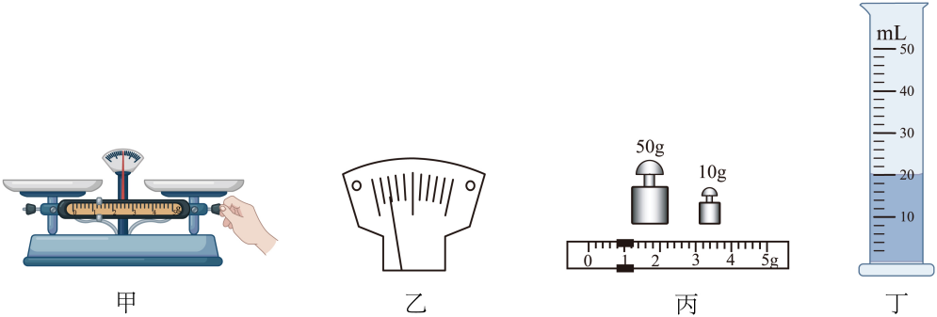
（1）小洛将天平放置在水平桌面上，图甲是她在调节天平平衡时的情景，请你指出她在操作上的错误之处：______________；改正错误后，指针静止时如图乙所示。此时应__________。直至天平横梁水平平衡。
（2）将盛有香油的烧杯放在天平左盘中，在右盘中加入砝码，并移动游码，使天平平衡，砝码和游码的位置如图丙所示，为_______g，把烧杯中部分香油倒入量筒中如图丁所示。其体积为______mL。测得烧杯和剩余香油的质量为41.6g。由以上数据，小洛计算得出香油的密度为______kg/m³。
（3）小洛在把烧杯中的香油倒入量筒中时，有几滴香油滴到了桌面上，她分析这将导致所测香油密度值_______（选填“偏大”或“偏小”）。
（4）放学回家后，丹丹用家里的电子秤也测量出了香油的密度，请你帮她把测量步骤补充完整：
A．用电子秤测出空杯子的质量为m₀；
B．倒入适量水，测出杯子和水的质量为m₁，并在水面位置做好标记；
C．将水倒出擦干杯子后，_______________，测出杯子和香油的质量为m₂。
则香油的密度为____________（用m₀、m₁、m₂和ρ表示）。
8．同学们在实验室里测某种小矿石的密度，选用天平、量筒、小矿石、细线和水，进行了如下的实验操作：
A．将小矿石用细线系好后慢慢地放入量筒中并记下总体积；
B．把游码放在标尺的零刻度线处，调节横梁上的螺母，使横梁平衡；
C．把天平放在水平桌面上；
D．将小矿石放在左盘中，在右盘中增减砝码并移动游码直至横梁平衡；
E．在量筒中倒入适量的水并记下水的体积；
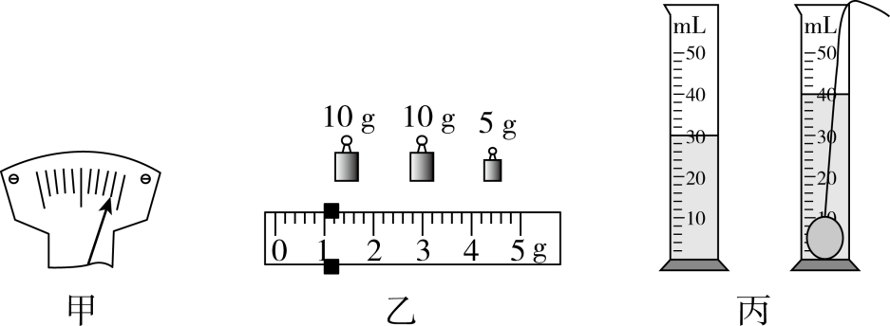
（1）为减小实验误差，最佳的实验操作顺序是：______（填写字母）；
（2）在调节天平时，发现指针位置如图甲所示，此时应将平衡螺母向______（选填“左”或“右”）调；
（3）用调节好的天平称小矿石的质量，天平平衡时，放在右盘中砝码的质量和游码的位置如图乙所示，小矿石的质量$m=$______g；量筒测小矿石的体积如图丙所示，小矿石的体积$V=$______${\text{cm}}^{\text{3}}$；由此可算得小矿石的密度$ρ=$______${\text{kg/m}}^{\text{3}}$；
（4）向量筒中放入石块时，若操作不当，使水溅出，会使测出的密度值______（选填“大于”、“小于”或“等于”）真实值。
9．酒精消毒液已成为居家必备用品。小明利用天平、量筒等实验器材测量某酒精消毒液的密度。
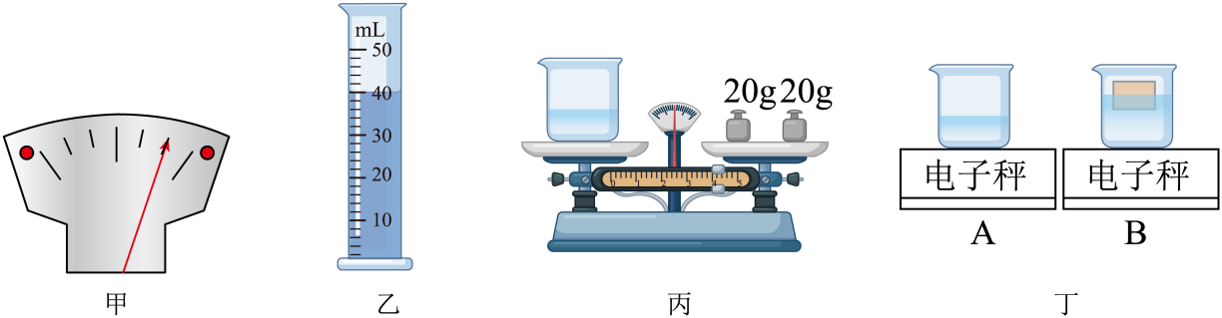
（1）将天平放在水平桌面上，游码放到标尺左端零刻度线处，发现指针静止时如图甲所示，应将平衡螺母向__________调节，使横梁平衡；
（2）测量步骤如下：
①在烧杯中倒入适量消毒液，用天平测出烧杯和消毒液的总质量为78g。
②将烧杯中部分消毒液倒入量筒，液面位置如图乙所示，量筒内消毒液的体积为__________cm³；
③用天平测出烧杯和剩余消毒液的质量如图丙所示，则消毒液的密度为__________g/cm³。
（3）小明测完酒精消毒液的密度后，想要测量一个木块（$ρ_{木}<ρ_{水}$）的密度，由于木块体积较大无法放入量筒，于是小明利用电子秤、一根细钢针、烧杯和水设计如下实验，测出了木块的密度。
①如图丁中的A所示，向烧杯中倒入适量水，电子秤的示数为m₁。
②如图丁中的B所示，将木块放在水中，静止时电子秤的示数为m₂。
③__________，电子秤的示数为m₃；
④木块密度$ρ_{木}=$__________（用m₁、m₂、m₃和ρ_{水}表示）。
（4）测完密度后，小明发现由于电子秤没调零，每次测量结果都偏大2g，则测得的木块密度__________（选填“偏大”“偏小”或“不变”）。
10．科考兴趣小组的同学在野外发现质地均匀的A、B两个小物块，想知道该物块是什么物质，他们想到测量密度就可以进行初步鉴别，于是将该物块带到学校实验室。
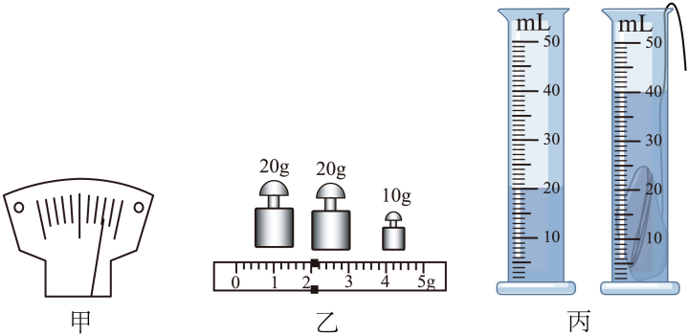
（1）将天平放在水平桌面，游码移至标尺左端的零刻度线处，发现指针偏向分度盘右侧，如图甲所示，则应将平衡螺母向______（选填“左”或“右”）调节，使天平的横梁平衡。用调节好的天平测物块A的质量如图乙所示，物块A质量为______g；
（2）用量筒测量物块A的体积如图丙、丁所示，则物块A的密度为______${\text{g/cm}}^{\text{3}}$；
（3）若从丙图中提出物块A时带出少量水，测得的密度______（选填“偏大”“偏小”或“不受影响”）；
（4）物块B截面较大，塞入量筒时将量筒损坏，如何测量体积？已知水的密度为$ρ_{水}$，请简述你选用的器材、测量物块体积的步骤与所测的物理量（同时用字母表示），并写出物块B的体积表达式。（提示：除上述器材外，实验室中还有烧杯、溢水杯、记号笔、水、量杯、常用工具箱等器材）
①器材：______
②步骤：______
③体积表达式：$V_{\text{B}}=$______。
11．“过夏不霉、过冬不冻、颜色深橙、香酸可口”是“山西老陈醋”的独特风格。小伟利用天平（含砝码）、量筒、烧杯测量“山西老陈醋”的密度。
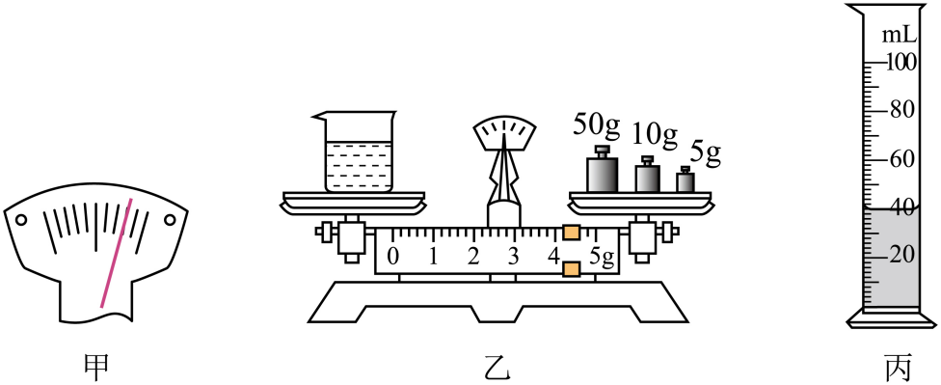
（1）小明将天平放在______台上，将游码移到标尺左端的______处，此时指针在分度盘上的位置如图甲所示，应将平衡螺母向______（选填“左”或“右”）调节，使天平横梁水平平衡；
（2）用调好的天平测出空烧杯的质量为33.2g。将适量的陈醋倒入烧杯中，用天平测量烧杯和陈醋的总质量，天平重新平衡时如图乙所示，烧杯和陈醋的总质量是______g；
（3）将烧杯中的陈醋全部倒入量筒中，如图丙所示，陈醋的体积是______cm³。所测陈醋的密度是______kg/m³；
（4）由于陈醋会附在烧杯内壁，小伟所测陈醋的体积______，密度______。（均选填“偏大”或“偏小”）
12．小明在研学途中捡到一块别致的小石头，进行了如下实验。
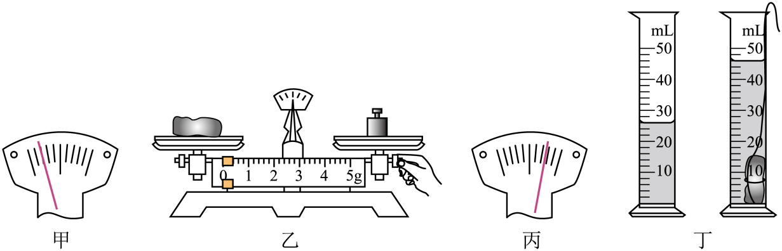
（1）将天平放在水平桌面上，将游码移至标尺零刻度线处，指针静止时位置如图甲所示，此时应将平衡螺母向___________（选填“左”或“右”）端调节：
（2）小明用天平测量石块的质量；
①图乙是小明测量时的一个场景，他操作上的错误是：___________；
②小明将50g砝码加入托盘后，发现还需添加砝码，便又将5g的砝码加入托盘，发现指针静止时如图丙所示，小明接下来的操作应该是：___________，直到天平平衡，小明最终测得石块质量为54g；
（3）图丁是小明测量石块体积的场景，石块的密度为___________${\text{g}}/{{\text{cm}}^{3}}$。
13．如图所示，小嘉同学做测量盐水密度的实验，请你将实验过程补充完整：
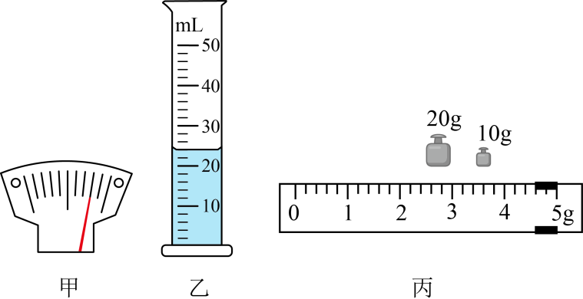
（1）将天平放在_________上，发现指针静止时如图甲所示，接下来的他应该向_________（选填“左”或“右”）调节平衡螺母，直至天平平衡；
（2）把装有盐水的烧杯放在调节好的天平左盘，测得烧杯和盐水的总质量为61g；
（3）将烧杯中盐水全部倒入量筒，如图乙所示量筒内盐水的体积为_________mL；
（4）测出此时烧杯的质量如图丙所示为_________g，计算出盐水的密度是_________${\text{kg}}/{{\text{m}}^{3}}$；由于烧杯中盐水倒不干净，这会导致测量的盐水密度_________（选填“偏大”“偏小”或“无影响”）；
（5）实验结束后小嘉发现有少量盐水附着在量筒内壁上，则所测量的密度_________（选填“偏大”“偏小”或“无影响”）；
实验结束后，小嘉又用质量为m的不吸水合金块、电子秤和溢水杯测量某液体的密度，他进行了以下实验操作：
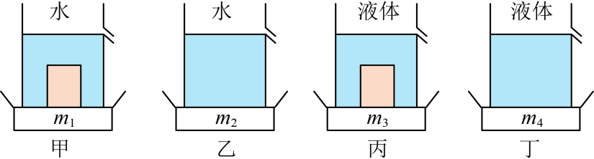
（6）如图甲，将合金块放入溢水杯中，然后向溢水杯中注满水，测得溢水杯、水、合金块的总质量为$m_{1}$；
（7）取出合金块，如图乙，再次注满水，测得溢水杯和水的总质量为$m_{2}$；
（8）将溢水杯中的水倒出，擦干溢水杯和合金块。如图丙，再次将合金块放入溢水杯中，然后向溢水杯中注满待测液体，测得溢水杯、液体、合金块的总质量为$m_{3}$；
（10）取出合金块，将溢水杯注满该液体，如图丁所示，测得溢水杯和液体的总质量为$m_{4}$；根据以上数据，计算该液体的密度$ρ_{液}=$_______（用m、$m_{1}$、$m_{2}$、$m_{3}$、$m_{4}$和$ρ_{水}$表达）。
14．小明捡到一块形状怪异的小石块，为测量小石块的密度，他利用已学知识设计了如下实验方案：
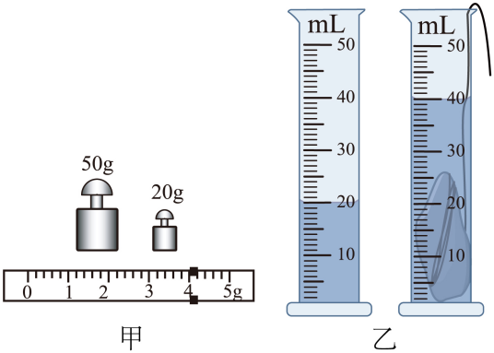
(1)用天平称出小石块的质量：天平平衡后，右盘中砝码的质量和游码的位置如图甲所示，则小石块的质量为_______g。
(2)用量筒和水测量小石块的体积：先往量筒中倒入适量的水，其中“适量”的确切含义是：①_______；②小石块和水的总体积不能超过量筒的最大测量值。
(3)小石块放入量筒前后的情况如图乙所示（忽略细线的体积），则小石块的密度是_______${\text{g}}/{{\text{cm}}^{3}}$。
(4)若小明先测出小石块的体积，将小石块从量筒中取出，然后用天平称出其质量，求出小小石块的密度。这样测出小石块的密度将比真实值_______（选填“偏大”“偏小”或“不变”），原因是：_______。
15．学习了密度知识后，小强同学想通过实验测量固体和液体的密度。
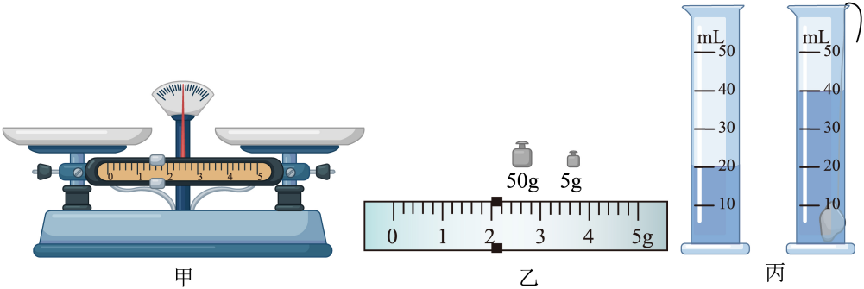
（1）他先将天平放在_______上，调节天平平衡时发现指针向左偏转，则需向_____（选填“左”或“右”）调节平衡螺母。若调节完成后指针静止时的位置和游码的位置如图甲所示。请你指出小强调节天平平衡的过程中遗漏的操作步骤：_______；
（2）小强纠正错误重新调平后，将小石块放在左盘，在右盘中加减砝码并调节游码直到横梁平衡，右盘中的砝码情况和游码位置如图乙所示，则小石块质量为_________g。如图丙所示，小强利用排水法测出小石块体积，并算出了小石块的密度为__________g/cm³；
（3）若考虑小石块放在水中时要吸水（小石块吸水后体积不变），测得的小石块密度会_________（选填“偏大”、“不变”或“偏小”），为此小强取出量筒中的小石块，擦干其外表面的水，用天平称出其质量为61g，则小石块密度应修正为_____g/cm³；
（4）小强认为：要测量液体密度，只用天平（最大测量值200g，分度值0.2g）不用量筒也可行。他将天平调节平衡后，在右盘中加入如下图所示的砝码，将玻璃杯置于天平左盘，通过向玻璃杯加减水使天平平衡，然后，在水面处做好标记：再将玻璃杯中的水换成密度为1.1×10³kg/m³的盐水，当盐水加到标记处时，发现只需将游码向右移到3.2g处天平也平衡了，此时该装置成为一个可以测量液体密度的密度秤，它能测量的液体最大密度为__________kg/m³。
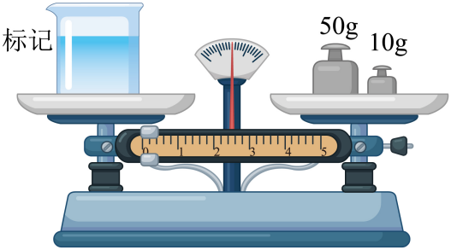

做错原因分析

